返回值说明
{
"code": 0,
"msg": "",
"data": {}
}

微信登录（wx）

1.1微信登录
doh.login(function (ret) {
var tokenCode = ret.data.tokenCode;
}) {
Code: 0
}
*需要在微信开放平台上创建移动应用，申请appid

信鸽push（xgPush）
*需要在信鸽管理平台上建移动应用，申请AccessId和AccessKey等

2.1 registerPush 注册设备
doh.registerPush({
account: ""
ticket: ""
ticketType: ""
})

该接口表示向后台注册设备信息，根据不同的参数，提供了4种功能：
- 将设备注册到信鸽后台（无参数或参数为空）
- 注册设备并绑定帐号（参数account传递帐号）
- 注册设备并解除帐号绑定（参数account为*）
- 带有登录态的注册设备（三个参数都填写）
其中code为0表示注册成功,可以在data字段中获取token，非0表示注册失败，msg中为失败原因。

2.2 config 相关配置
var data = {
debug: true, //打开信鸽调试开关
};
doh.config(data, function (ret) {
alert(JSON.stringify(ret));
});
设置信鸽调试模式，true表示打开，false表示关闭，上线时需要关闭调试开关。其中code为0表示成功，非0表示失败。
注：该接口仅Android版本提供，IOS不提供该接口。

2.3 unregisterPush 反注册

doh.unregisterPush(function (ret) {
alert(JSON.stringify(ret));
});

其中code为0表示反注册成功，非0表示反注册失败。

2.4 setTag 设置标签
var data = {
tag: 'test'
};
doh.setTag(data, function(ret) {
alert(JSON.stringify(ret));
});
针对不同用户设置标签，标签不能为空。
Code为0表示设置标签成功，非0表示设置标签失败，可在data中获取设置的tag。

2.5 delTag 删除标签
var data = {
tag: 'test'
};
doh.setTag(data, function (ret) {
alert(JSON.stringify(ret));
});

删除用户标签数据，标签不能为空。
Code为0表示删除标签成功，非0表示删除标签失败，可在data中获取设置的tag。

2.6 addLocalNotification 添加本地通知
var data = {
title: 'title',
content: 'test content',
date: '20150127',
hour: '15',
min: '15',
customContent: '{\'key\':\'value\'}',
activity: '',
ring: 1,
vibrate: 1
};
doh.addLocalNotification(data, function (ret) {
alert(JSON.stringify(ret));
var id = ret.data.notiId
});

code为0表示添加成功，code为非0表示添加失败。
备注：android添加成功时可通过data字段中的notiId获得该通知的id。

2.7 clearLocalNotifications 删除本地通知
doh.clearLocalNotifications(function(ret) {
alert(JSON.stringify(ret));
});

2.8 cancelNotifaction 清除通知栏已展示的通知
var data = {
nid: -1
};
doh.cancelNotification(data, function(ret) {
alert(JSON.stringify(ret));
});
注：IOS系统中该函数用于取消角标。

2.9 setListener 设置JS回调，一般用于消息透传
var data = {
name: 'notificationShow'
//message/notificationShow/notificationClick/notificationClear：设置消息透传/通知被展示/被点击/被清除的回调
};
doh.setListener(data, function (ret) {
alert(JSON.stringify(ret));
});

其中data中的name字段是设置回调函数，当操作发生时（通常是接收到透传消息，又称消息命令字）的回调接口，
默认值: ”message”，取值具体见下 :
message：设置消息透传的回调
notifactionShow：设置通知被展示的回调
notifactionClick：设置通知被点击的回调
notifactionClear：设置通知被清除的回调

如果接收到透传消息或通知操作，会进行回调，结果中data字段如下图所示：
{
title: "", // 标题，
content: "", //
customContent: "", //
/* 以下只有通知相关 */
msgid: "", //
activity: "", //
actionType: 1, //
}
注：该接口仅Android版本提供，IOS不提供该接口。

分享接口(share)
*分享到微信需要在微信上创建应用，分享到qq和空间需要在腾讯开放平台创建应用

3.1 获取“分享到朋友圈”按钮点击状态及自定义分享内容接口

var data = {
title: ,
desc: ,
link: ,
imgUrl: ,

};
doh.shareTimeline(data, function (ret) {
alert(JSON.stringify(ret));
});
});

Code 为0表示分享成功，为-1表示用户取消分享,-2表示未安装微信，没办法分享，-3表示其他

3.2 获取“分享给朋友”按钮点击状态及自定义分享内容接口
var data = {
title: '',
desc: '',
link: '',
imgUrl: '',
type: '',
dataUrl: '',
};
doh.shareAppMessage(data, function(ret) {
alert(JSON.stringify(ret));
});

Code 为0表示分享成功，为-1表示用户取消分享,-2表示未安装微信，没办法分享，-3表示其他

3.3 获取“分享到QQ”按钮点击状态及自定义分享内容接口
var data = {
title: '',
desc: '',
link: '',
imgUrl: '',
};

doh.shareQQ(data, function(ret) {
alert(JSON.stringify(ret));
});
Code 为0表示分享成功，为-1表示用户取消分享,-2表示未安装QQ，没办法分享，-3表示其他

3.4 获取“分享到QQ空间”按钮点击状态及自定义分享内容接口
var data = {
title: '',
desc: '',
ink: '',
imgUrl: '',
};

doh.shareQZone(data, function(ret) {
alert(JSON.stringify(ret));
});

Code 为0表示分享成功，为-1表示用户取消分享,-2表示未安装QQ，没办法分享，-3表示其他

图像接口（image）
*图片上传下载功能需要使用腾讯云上的对象存储服务

4.1 拍照或从手机相册中选图接口
var data = {
count: 1,
sizeType: ['original', 'compressed'],
sourceType: ['album', 'camera'],
}

doh.chooseImage(data,
function(ret) {
images.localIds = ret.data.localIds;
alert(images.localIds);
});

4.2 预览图片接口
doh.previewImage({
current: '',
urls: []
});

4.3 上传图片接口
doh.uploadImage({
localId: '',
isShowProgressTips: 1,
},function(ret){
var serverId = ret.data.serverId;
})
备注：使用腾讯云

4.4 下载图片接口
doh.downloadImage({
serverId: '',
isShowProgressTips: 1,
},function(ret){
var localId = ret.data.localId;
})

音频接口(audio)
*音频上传下载功能需要使用腾讯云上的对象存储服务

5.1 开始录音接口
doh.startRecord();

5.2 停止录音接口
doh.stopRecord(function (ret) {
alert(JSON.stringify(ret));
voice.localId = ret.data.localId;
});

5.3 监听录音自动停止接口
录音时间超过1分钟自动停止的回调

doh.onVoiceRecordEnd(function (ret) {
alert(JSON.stringify(ret));
var localId = ret.data.localId;
});

5.4 播放语音接口
doh.playVoice({
localId: ''
});

5.5 暂停播放接口
doh.pauseVoice({
localId: ''
});

5.6 停止播放接口
doh.stopVoice({
localId: ''
});

5.7 监听语音播放完毕接口
doh.onVoicePlayEnd(function (ret) {
alert(JSON.stringify(ret));
var localId = ret.data.localId;

});

5.8 上传语音接口
doh.uploadVoice({
localId: '',
isShowProgressTips: 1,
}, function (ret) {
alert(JSON.stringify(ret));
voice.serverId = ret.data.serverId;
});

5.9 下载语音接口
doh.downloadVoice({
serverId: '',
isShowProgressTips: 1,
}, function (ret) {
alert(JSON.stringify(ret));
var localId = ret.data.localId;
})

6.设备信息(device)

6.1 获取网络状态接口
doh.getNetworkType(function (ret) {
alert(JSON.stringify(ret));
var networkType = ret.data.networkType;
});

6.2 获取设备信息
doh.getDeviceInfo(function (ret) {
alert(JSON.stringify(ret));
});

返回值 :
{
systemName : “”
systemVersion : “”
model : “”
modelVersion : “”
Identifier : “”
}

地理位置(location)
*需要使用腾讯地图查看和定位功能

7.1 使用内置地图查看位置接口

var = {
latitude: 0,
longitude: 0,
name: '',
address: '',
scale: 1,
infoUrl: “”
};
doh.openLocation(var);

7.2获取地理位置接口
doh.getLocation( {
type: 'wgs84'
},
function (ret) {
var latitude = ret.data.latitude;
var longitude = ret.data.longitude;
var speed = ret.data.speed;
var accuracy = ret.data.accuracy;
} );

APP(app)

8.1 判断app是否安装
//检测手机QQ是否安装
var value = "mqq"; //ios
//var value = "com.tencent.mobileqq"; //android

doh.isAppInstalled({
"name": value
}, function (result) {
alert("mobileqq is install: " + result.data.isInstalled);
} );
isInstalled 为boolean类型

8.2 启动app
doh.launchApp( { name: "mqq"// iOS });
doh.launchApp( { name: "com.tencent.mobileqq"// android });

工具栏(ui)
<
关闭
标题
菜单
.

微信Android样式：
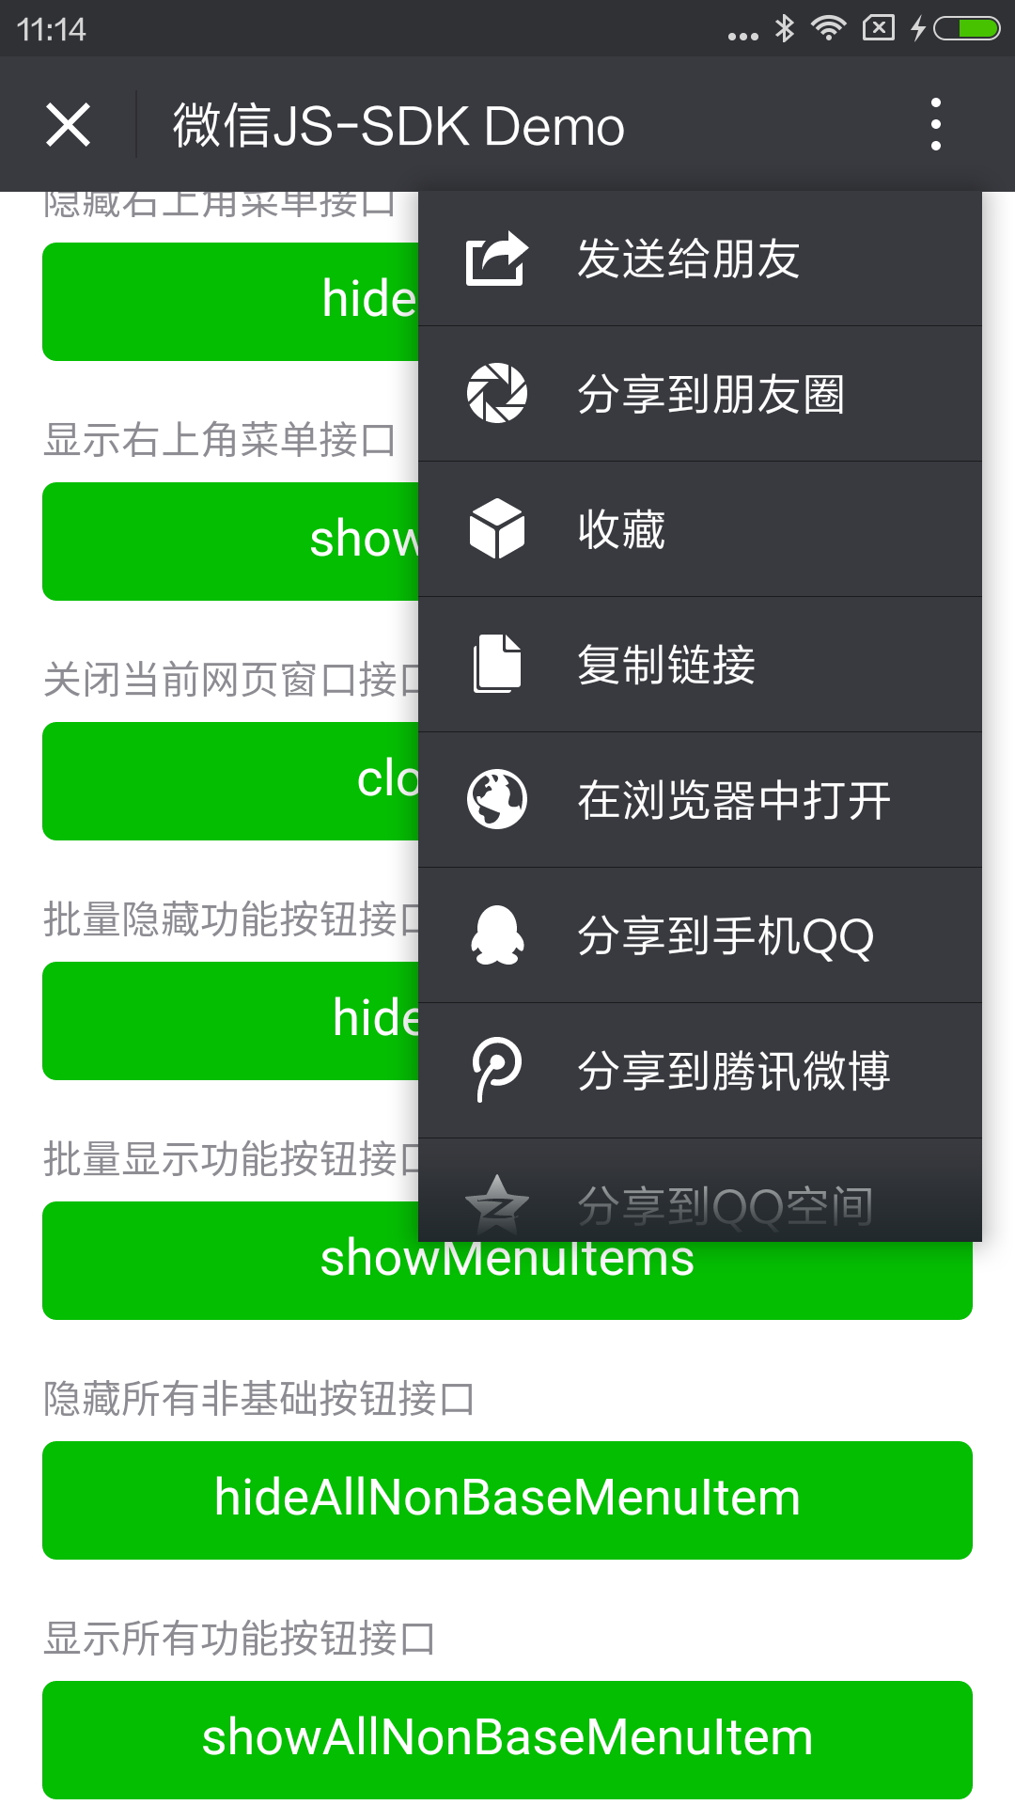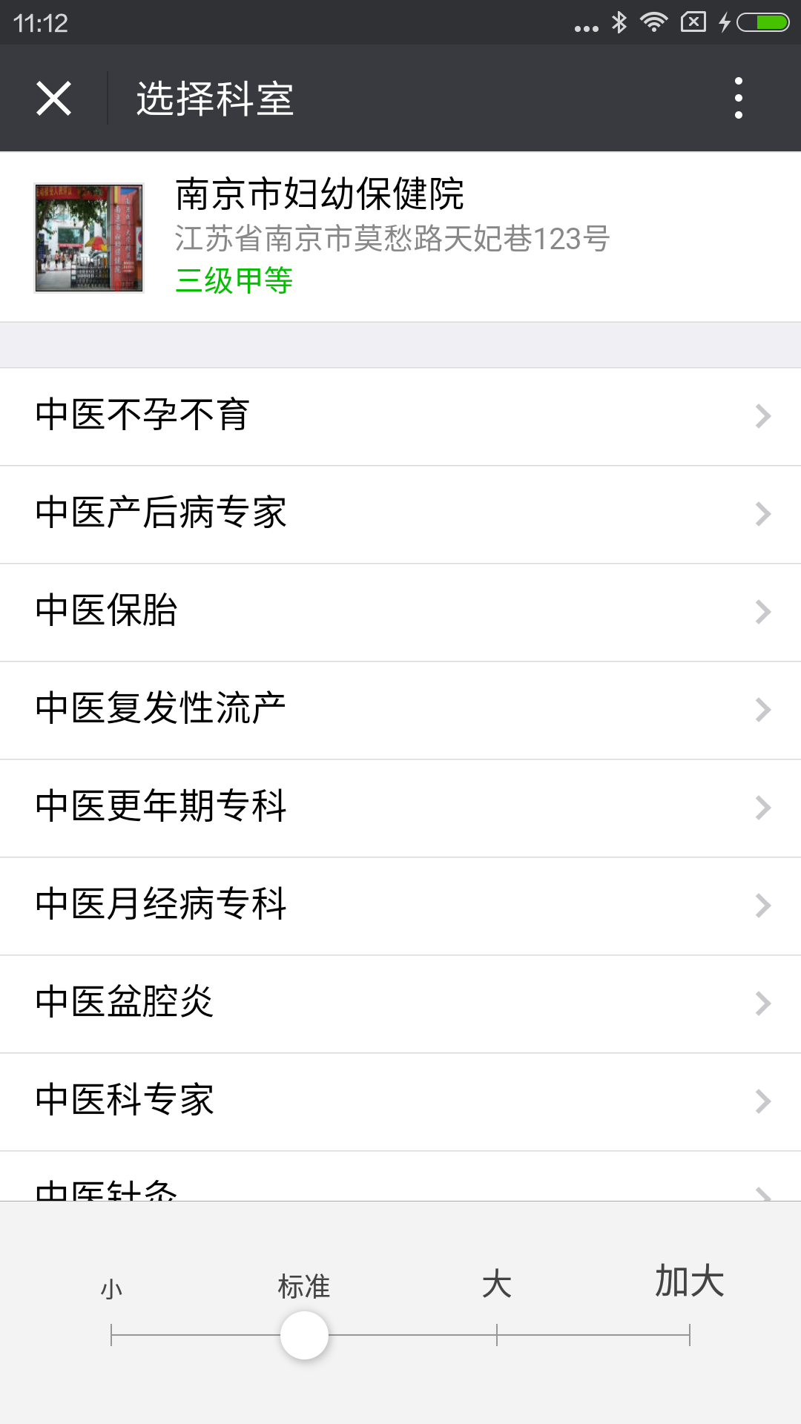

iOS样式：
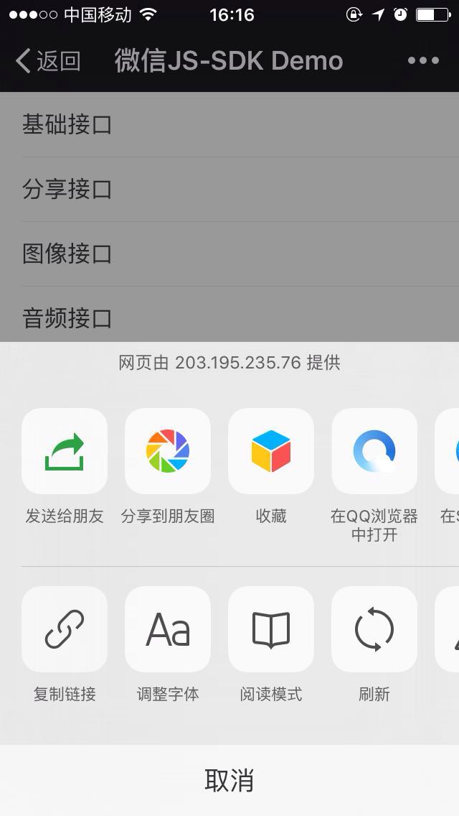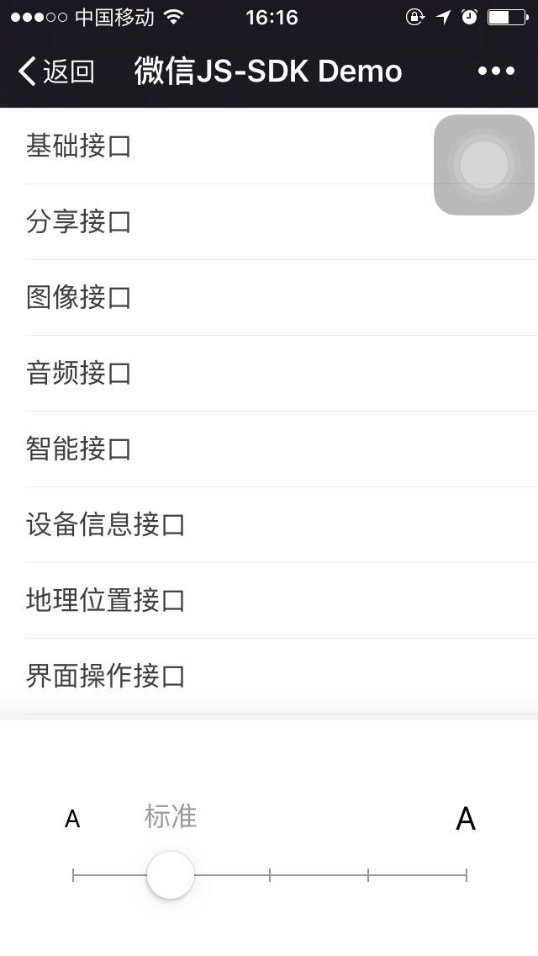

9.1设置标题（setTitle）
setTitle(“挂号平台”)

9.2显示关闭按钮（showCloseButton）
showCloseButton(): 点击关闭，当前界面

9.3隐藏关闭按钮 （hideCloseButton）
hideCloseButton()

9.4显示菜单（showOptionsMenu，默认包含字体和刷新菜单）
showOptionsMenu()

9.5隐藏菜单（hideOptionsMenu）
hideOptionsMenu()

9.6设置菜单列表（setOptionsMenus）
菜单icon配置:
提供本地icon， 通过Config.setResIds(Map<String, Integer> )
配置icon对应map， Map<, Integer>, key=菜单id，value=资源id）
// 菜单格式为：菜单id，菜单名称，菜单参数（没有参数不传）
setOptionsMenus({ menus: [
{id: ‘setFont’, name: ‘设置字体’,} , // 设置字体
{id: ‘refresh’, name : ‘刷新’ }, // 刷新
{id: ‘other1’, name : ‘菜单1’, args: {...}} // args为参数
]})

9.7菜单点击事件（onOptionsMenuClick）
设置字体和刷新由native实现，点击不会触发onOptionsMenuClick
onOptionsMenuClick(function(id, args) {
switch (id) {
case ‘other1’ :
...
}
})

